Приложение 1
к распоряжению
администрации
города Красноярска
от ____________ № _________

СВЕДЕНИЯ
о границах публичного сервитута

Местоположение границ  публичного сервитута | Красноярский край, городской округ город Красноярск
Система координат | МСК-167 (зона 4)
Метод определения координат | аналитический метод
Площадь земельного участка | 1 272 кв. м
Средняя квадратическая погрешность положения  характерной точки (Mt), м | 0,1
Обозначение характерных  точек границ | Координаты, м
Обозначение характерных  точек границ | Х | Y

1 | 2 | 3
1 | 645545.12 | 104530.36
2 | 645549.54 | 104506.89
3 | 645553.49 | 104477.16
4 | 645553.75 | 104474.95
5 | 645555.17 | 104434.32
6 | 645555.35 | 104430.73
7 | 645553.26 | 104462.36
8 | 645552.36 | 104469.94
9 | 645545.86 | 104523.98
1 | 645545.12 | 104530.36
10 | 645533.37 | 104612.69
11 | 645530.15 | 104612.53
12 | 645538.44 | 104565.87
10 | 645533.37 | 104612.69
13 | 645522.79 | 104679.26
14 | 645524.54 | 104650.79
15 | 645527.27 | 104632.52
16 | 645525.69 | 104632.37
17 | 645525.86 | 104630.38
18 | 645527.56 | 104630.55
19 | 645529.96 | 104614.52
20 | 645533.07 | 104614.67
21 | 645530.50 | 104630.83
22 | 645533.48 | 104631.12
23 | 645535.17 | 104614.78
24 | 645540.43 | 104566.16
25 | 645541.87 | 104558.52
26 | 645547.09 | 104530.81
27 | 645535.24 | 104633.29
28 | 645530.18 | 104632.80
13 | 645522.79 | 104679.26
29 | 645512.43 | 105050.59
30 | 645512.16 | 105050.57
31 | 645511.58 | 105047.31
32 | 645511.87 | 105043.26
33 | 645511.71 | 105016.26
34 | 645513.14 | 104993.37
35 | 645513.27 | 104988.03
36 | 645514.55 | 104948.42
37 | 645517.70 | 104909.81
38 | 645517.75 | 104909.81
39 | 645516.82 | 104930.29
40 | 645514.82 | 104973.78
41 | 645512.92 | 105011.52
42 | 645512.37 | 105049.79
29 | 645512.43 | 105050.59
43 | 645509.14 | 105081.28
44 | 645510.86 | 105057.28
45 | 645510.99 | 105055.44
46 | 645512.32 | 105062.88
47 | 645511.56 | 105067.26
43 | 645509.14 | 105081.28
48 | 645514.90 | 105108.81
49 | 645514.18 | 105101.32
50 | 645515.29 | 105092.82
51 | 645512.35 | 105092.13
52 | 645514.51 | 105079.55
53 | 645516.14 | 105100.64
54 | 645516.03 | 105101.35
48 | 645514.90 | 105108.81
55 | 645511.93 | 105128.46
56 | 645510.04 | 105128.43
57 | 645510.35 | 105126.44
58 | 645512.23 | 105126.47
55 | 645511.93 | 105128.46
59 | 645517.27 | 105128.54
60 | 645513.95 | 105128.49
61 | 645514.25 | 105126.50
62 | 645516.64 | 105126.53
63 | 645515.70 | 105116.90
64 | 645516.92 | 105108.81
65 | 645518.00 | 105119.89
59 | 645517.27 | 105128.54
66 | 645437.34 | 105275.86
67 | 645439.75 | 105266.18
68 | 645446.80 | 105125.49
69 | 645497.41 | 105126.24
70 | 645497.11 | 105128.24
71 | 645448.71 | 105127.52
72 | 645441.74 | 105266.39
73 | 645441.22 | 105274.70
66 | 645437.34 | 105275.86
74 | 645438.40 | 105287.77
75 | 645438.84 | 105280.65
76 | 645440.89 | 105280.02
77 | 645440.41 | 105287.70
74 | 645438.40 | 105287.77
78 | 645435.09 | 105340.59
79 | 645437.92 | 105295.36
80 | 645439.94 | 105295.20
81 | 645437.19 | 105338.92
78 | 645435.09 | 105340.59

Обзорная схема границ объекта
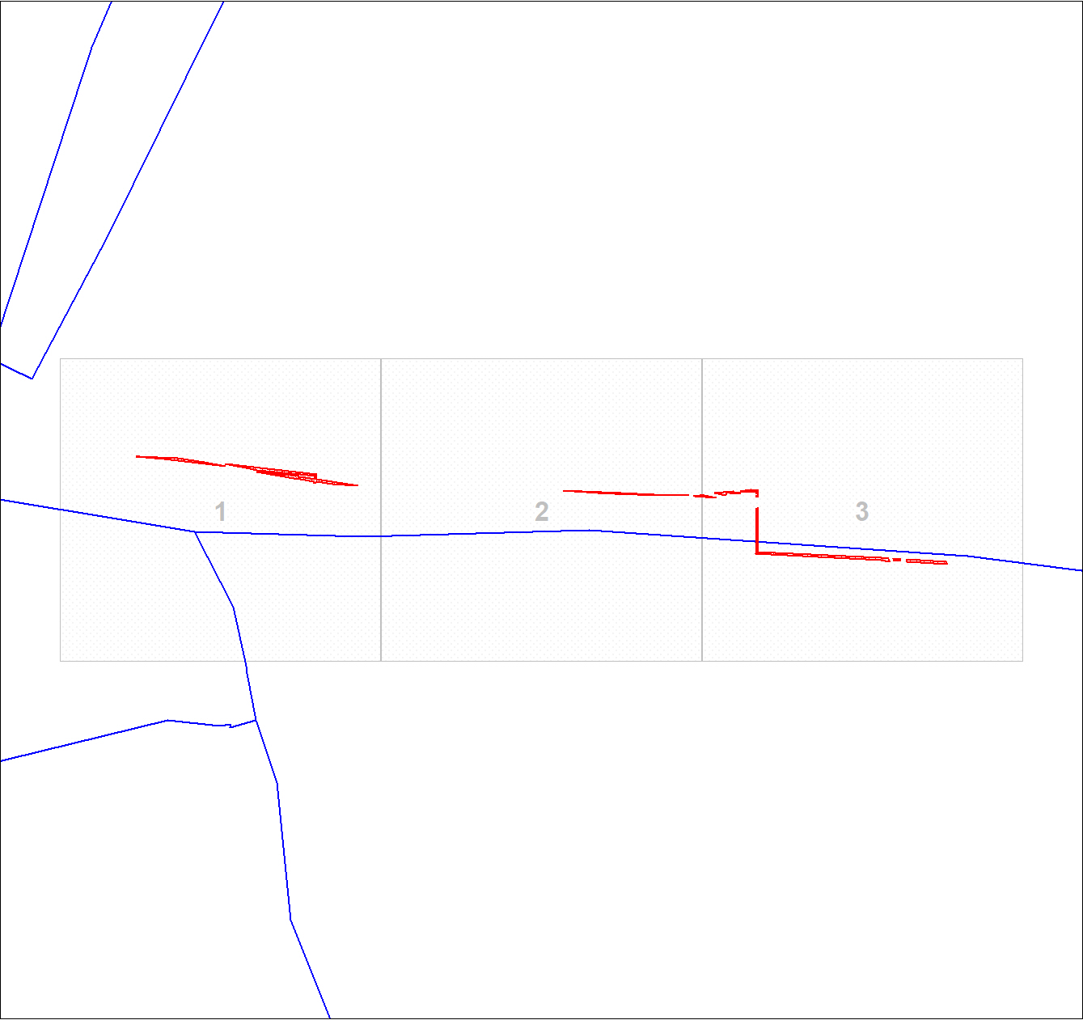
Условные обозначения:
 | – проектные границы публичного сервитута;
 | – обозначение кадастрового квартала;
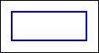 | – граница кадастрового квартала.

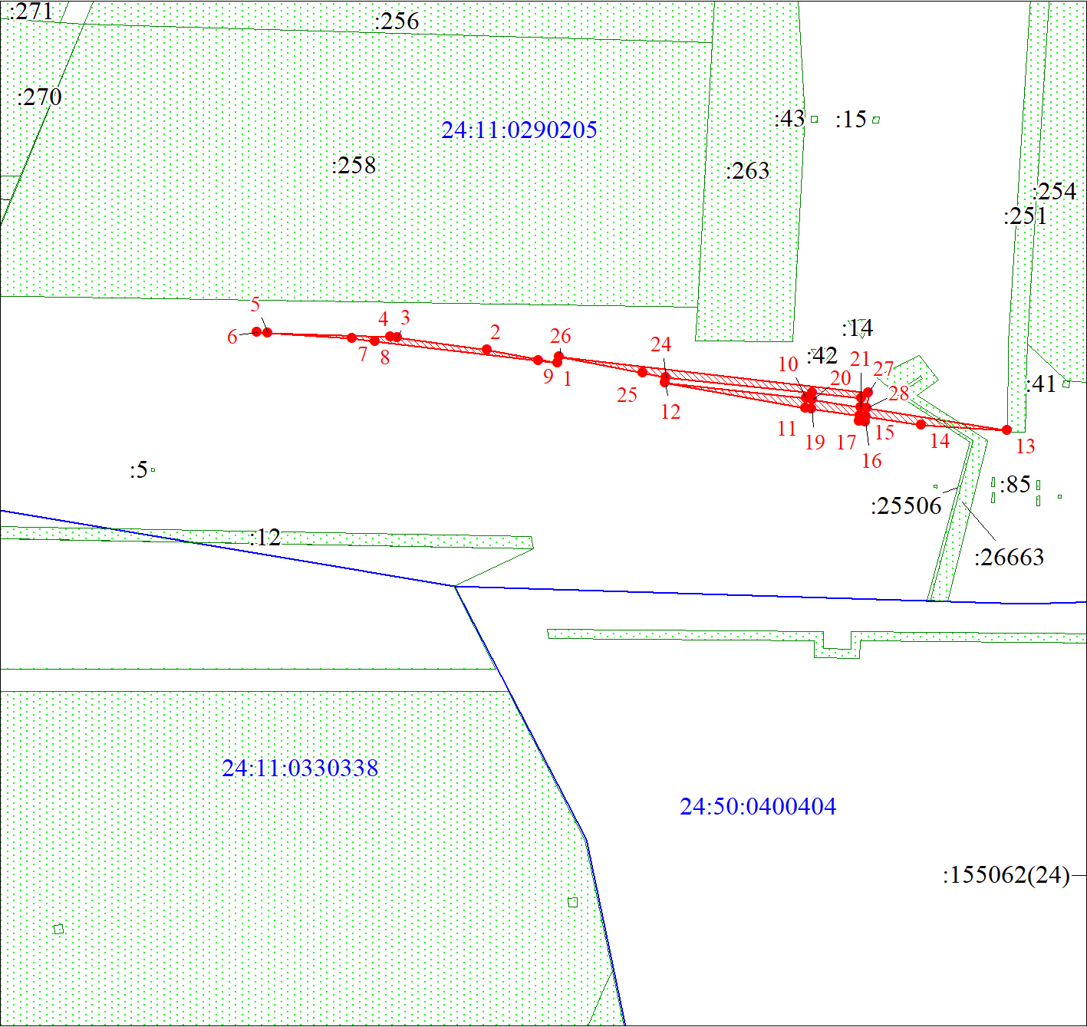

Масштаб 1:2000

Условные обозначения:

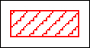 | – проектные границы публичного сервитута
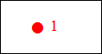 | – характерная точка границы публичного сервитута
 | – обозначение кадастрового квартала
 | – граница кадастрового квартала
:1725 | – надписи кадастрового номера земельного участка
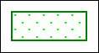 | – часть границы, сведения в ЕГРН о которой позволяют  однозначно определить ее положение на местности.

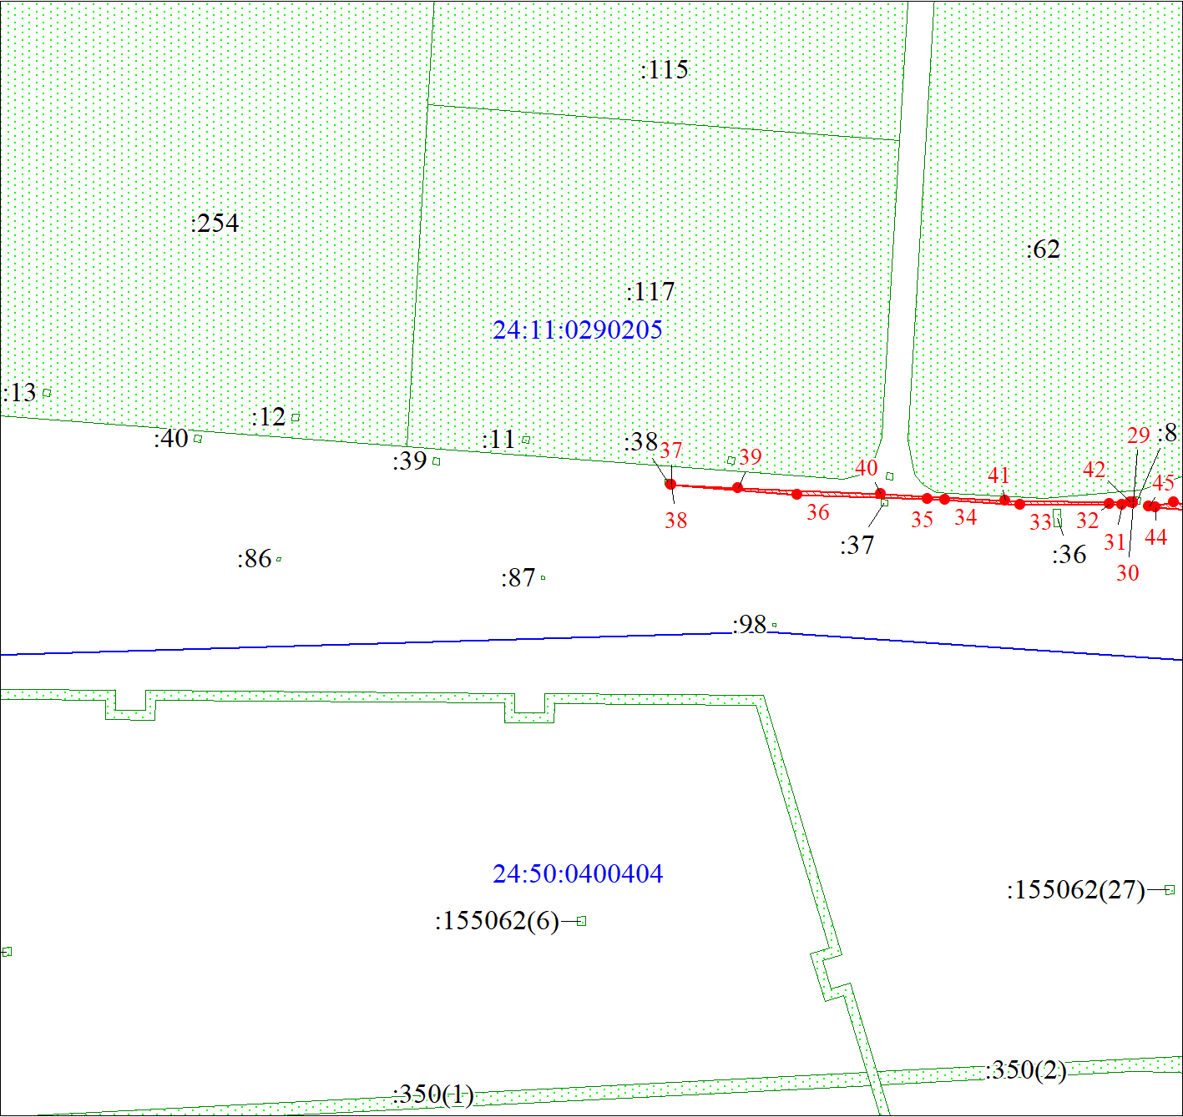
Масштаб 1:2000

Условные обозначения:

 | – проектные границы публичного сервитута
 | – характерная точка границы публичного сервитута
 | – обозначение кадастрового квартала
 | – граница кадастрового квартала
:1725 | – надписи кадастрового номера земельного участка
– часть границы, сведения в ЕГРН о которой позволяют
однозначно определить ее положение на местности.

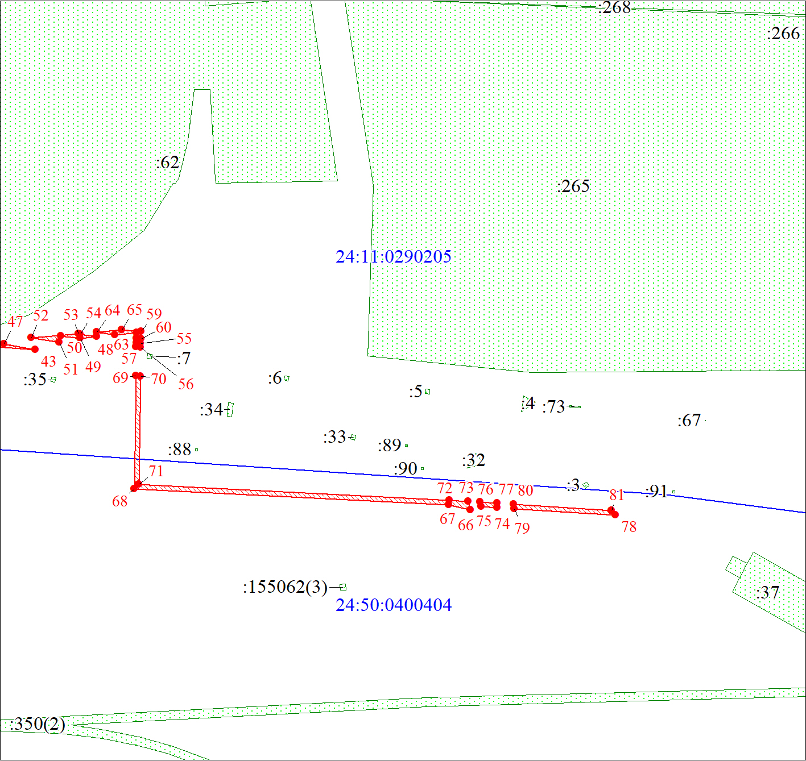
Масштаб 1:2000

Условные обозначения:

 | – проектные границы публичного сервитута
 | – характерная точка границы публичного сервитута
 | – обозначение кадастрового квартала
 | – граница кадастрового квартала
:1725 | – надписи кадастрового номера земельного участка
– часть границы, сведения в ЕГРН о которой позволяют
однозначно определить ее положение на местности.

